Organisation d’une chaîne projet DATA assistée par IA
Du besoin métier au monitoring — GitHub Copilot et Azure AI Foundry

Périmètre | Équipe DATA au sein du service IT
Technologies | SSIS, Python, SQL Server 2022, Snowflake, dbt, Azure Data Factory, SAS Viya 3.5, Azure DevOps
Objectif | Valider le positionnement de l’IA dans la chaîne projet, puis comparer GitHub Copilot et Azure AI Foundry par étape
Principe clé | L’IA assiste, accélère, contrôle et documente ; l’humain valide les décisions structurantes

Version de travail – Mai 2026

1. Objectif du document
L’objectif de ce document n’est pas de commencer par le choix d’un outil IA. L’objectif est d’abord de définir où l’IA doit être positionnée dans la chaîne projet DATA, depuis l’expression du besoin jusqu’au monitoring en production.
Une fois ce positionnement validé, le document présente les deux solutions IA retenues — GitHub Copilot et Azure AI Foundry — puis compare leur pertinence à chaque étape de la chaîne.
- Structurer l’usage de l’IA dans les activités projet DATA.
- Clarifier les responsabilités entre IA, développeurs, PO, lead DATA, DevOps et exploitation.
- Identifier les usages pertinents et les limites de l’IA à chaque étape.
- Comparer GitHub Copilot et Azure AI Foundry uniquement après avoir défini la chaîne cible.
- Proposer une trajectoire progressive de mise en œuvre.

2. Principes directeurs d’utilisation de l’IA
Principe | Description
L’IA assiste, l’humain valide | L’IA peut proposer, analyser, générer, expliquer et contrôler. La validation métier, les choix d’architecture, les arbitrages de sécurité et la mise en production restent sous responsabilité humaine.
L’IA doit être intégrée à la chaîne projet | Les usages IA doivent être intégrés à Azure DevOps, aux User Stories, aux repositories, aux Pull Requests, aux pipelines CI/CD, aux environnements et aux logs.
L’IA renforce les contrôles existants | Elle ne remplace pas les tests automatisés, la revue de code, les validations métier, les approvals DevOps ou les contrôles sécurité.
Les actions importantes doivent être traçables | Les interventions IA doivent conserver une trace : demande initiale, sources utilisées, recommandation produite, validation humaine et décision finale.
Les secrets et données sensibles sont protégés | Aucun secret ne doit être envoyé dans les prompts ou généré dans le code. Les accès aux données sensibles doivent être contrôlés, minimisés et tracés.

3. Chaîne projet DATA cible assistée par IA
La chaîne cible est conçue comme un flux de bout en bout. L’IA intervient à plusieurs niveaux : qualification, analyse, génération, contrôle, documentation et diagnostic. Chaque intervention doit être rattachée à une étape projet et à un livrable attendu.
Graphique 1 – Chaîne projet DATA assistée par IA
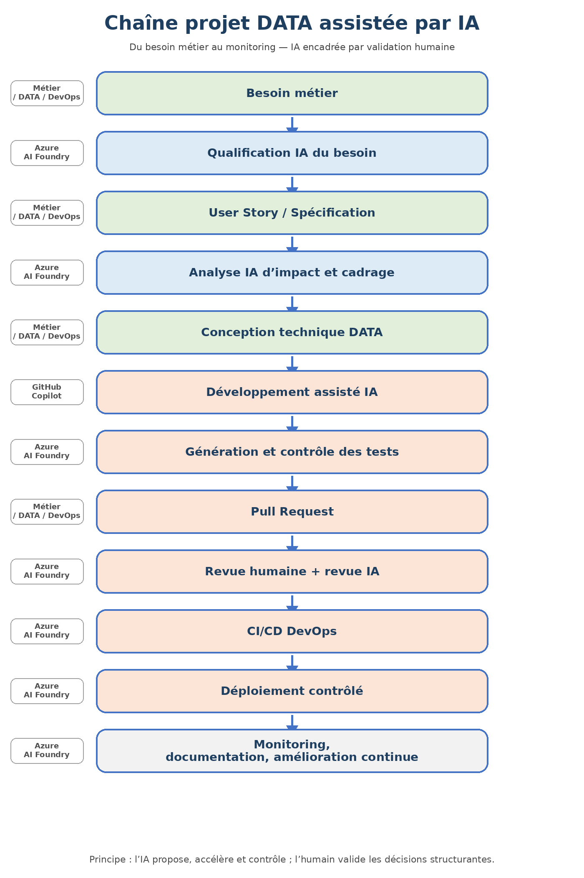

4. Positionnement de l’IA par étape de la chaîne

4.1 Besoin métier
Élément | Contenu
Objectif | Transformer une demande métier souvent informelle en besoin exploitable.
Rôle attendu de l’IA | Reformuler le besoin, identifier les informations manquantes, proposer les questions à poser, détecter les ambiguïtés, rapprocher la demande d’éléments existants.
Ce que l’IA ne doit pas faire | Décider seule de la priorité métier, inventer des règles de gestion, modifier le périmètre sans validation.
Livrables attendus | Besoin reformulé, questions ouvertes, hypothèses, périmètre initial, risques.

4.2 Qualification IA du besoin
Élément | Contenu
Objectif | Clarifier la demande avant de créer la User Story.
Rôle attendu de l’IA | Qualifier la demande, vérifier si le besoin existe déjà, identifier les sources potentielles, classer la demande par domaine DATA.
Ce que l’IA ne doit pas faire | Valider seule le besoin ou arbitrer la valeur métier.
Livrables attendus | Synthèse de qualification, éléments manquants, premier niveau de complexité.

4.3 User Story / Spécification
Élément | Contenu
Objectif | Transformer le besoin en User Story claire, testable et intégrable dans Azure DevOps.
Rôle attendu de l’IA | Proposer User Story, critères d’acceptation, règles de gestion, cas de tests, dépendances et impacts probables.
Ce que l’IA ne doit pas faire | Remplacer le Product Owner ou figer une spécification sans revue métier.
Livrables attendus | User Story, critères d’acceptation, règles de gestion, matrice de tests fonctionnels.

4.4 Analyse IA d’impact et cadrage
Élément | Contenu
Objectif | Identifier les impacts DATA avant de développer.
Rôle attendu de l’IA | Analyser les objets impactés SQL Server, Snowflake, dbt, ADF, SSIS, Python, SAS Viya ; détecter dépendances, risques, stratégie de test et de déploiement.
Ce que l’IA ne doit pas faire | Décider seule de l’architecture cible ou ignorer les contraintes de sécurité.
Livrables attendus | Rapport d’impact, liste d’objets impactés, risques, hypothèses, stratégie de test.

4.5 Conception technique DATA
Élément | Contenu
Objectif | Définir comment la solution sera construite.
Rôle attendu de l’IA | Proposer des options d’architecture, mappings source-cible, patterns techniques, stratégie de reprise, monitoring et rollback.
Ce que l’IA ne doit pas faire | Choisir seule l’architecture ou contourner les standards internes.
Livrables attendus | Conception technique validée, mapping, stratégie de reprise, stratégie de déploiement.

4.6 Développement assisté IA
Élément | Contenu
Objectif | Accélérer et sécuriser la production de code.
Rôle attendu de l’IA | Générer SQL, modèles dbt, YAML, Python, scripts de contrôle, documentation et explication de legacy SSIS/SAS.
Ce que l’IA ne doit pas faire | Accepter du code sans revue, générer du code sans tests ou manipuler des secrets.
Livrables attendus | Code versionné, documentation technique, tests associés, conformité aux conventions.

4.7 Génération et contrôle des tests
Élément | Contenu
Objectif | Augmenter la qualité et réduire les régressions.
Rôle attendu de l’IA | Générer tests unitaires, tests dbt, contrôles SQL, jeux de données, cas limites et matrice de tests.
Ce que l’IA ne doit pas faire | Considérer qu’un test généré est automatiquement suffisant ou remplacer la recette métier.
Livrables attendus | Tests automatisés, matrice de tests, couverture minimale, contrôles qualité DATA.

4.8 Pull Request
Élément | Contenu
Objectif | Formaliser la demande d’intégration du changement.
Rôle attendu de l’IA | Synthétiser les changements, vérifier la cohérence avec la User Story, préparer le résumé technique.
Ce que l’IA ne doit pas faire | Créer un merge automatique ou masquer les risques.
Livrables attendus | Pull Request claire, description, impacts, tests exécutés, points d’attention.

4.9 Revue humaine + revue IA
Élément | Contenu
Objectif | Garantir que chaque changement est contrôlé avant intégration.
Rôle attendu de l’IA | Vérifier qualité du code, conventions, tests, documentation, secrets, dépendances et impacts.
Ce que l’IA ne doit pas faire | Approuver seule une Pull Request ou merger sans revue humaine.
Livrables attendus | Commentaires de revue, liste de corrections, validation humaine.

4.10 CI/CD DevOps
Élément | Contenu
Objectif | Automatiser validations, builds et déploiements avec points de contrôle.
Rôle attendu de l’IA | Générer ou analyser YAML, vérifier artefacts, proposer quality gates, release notes et rollback.
Ce que l’IA ne doit pas faire | Désactiver les quality gates, contourner les approvals ou modifier les secrets.
Livrables attendus | Pipeline validé, quality gates, artefacts, rapports de build.

4.11 Déploiement contrôlé
Élément | Contenu
Objectif | Promouvoir les livrables entre DEV, TEST, PREPROD et PROD.
Rôle attendu de l’IA | Préparer checklist, comparer environnements, produire release notes, contrôles post-déploiement et plan rollback.
Ce que l’IA ne doit pas faire | Déployer seule en production ou modifier les paramètres sensibles.
Livrables attendus | Checklist, release notes, plan de rollback, validation post-déploiement.

4.12 Monitoring, documentation, amélioration continue
Élément | Contenu
Objectif | Exploiter la production, diagnostiquer les incidents et capitaliser.
Rôle attendu de l’IA | Analyser logs ADF, SSISDB, dbt, Snowflake, SQL Server ; proposer cause probable, enrichir runbooks et documenter les traitements.
Ce que l’IA ne doit pas faire | Appliquer une correction sans validation ou accéder à des données sensibles sans contrôle.
Livrables attendus | Diagnostic, compte rendu incident, runbook, documentation mise à jour, actions d’amélioration.

5. Synthèse : rôle cible de l’IA dans la chaîne
Étape | Rôle IA principal | Validation humaine obligatoire
Besoin métier | Clarification, reformulation, questions | Métier / Product Owner
Qualification IA du besoin | Qualification, détection des informations manquantes | Product Owner / Business Analyst
User Story / Spécification | Structuration, critères d’acceptation, règles | Product Owner / Business Analyst
Analyse d’impact et cadrage | Impacts, risques, dépendances | Lead Data Engineer / Architecte
Conception technique DATA | Options techniques, mappings, patterns | Architecte / Lead DATA
Développement assisté IA | Assistance code, refactoring, documentation | Développeur
Génération et contrôle des tests | Tests, couverture, cas limites | Développeur / QA
Pull Request | Résumé, cohérence, impacts | Développeur / Reviewer
Revue humaine + revue IA | Contrôles qualité, sécurité, impacts | Reviewer humain
CI/CD DevOps | Quality gates, analyse build, release notes | DevOps / Release Manager
Déploiement contrôlé | Checklist, rollback, contrôles | Release Manager / Change Manager
Monitoring et amélioration continue | Diagnostic, runbook, documentation | Support / Ops / Lead DATA

6. Solutions IA retenues après validation du positionnement
Une fois le positionnement de l’IA dans la chaîne projet validé, deux solutions sont retenues pour couvrir les besoins : GitHub Copilot et Azure AI Foundry. Elles ne doivent pas être vues comme strictement concurrentes : elles couvrent des usages complémentaires.
Solution | Positionnement synthétique
GitHub Copilot | Assistant quotidien du développeur DATA : code, tests, documentation, refactoring, aide dans l’IDE et dans le repository.
Azure AI Foundry | Plateforme d’agents IA d’entreprise : analyse du besoin, cadrage, impacts, revue DATA, quality gates, release, monitoring et documentation.

7. Présentation de GitHub Copilot
GitHub Copilot est l’outil le plus adapté pour assister les développeurs directement dans leur environnement de travail. Il est particulièrement pertinent pour SQL, Python, dbt, YAML, tests unitaires, documentation technique, refactoring et compréhension de code existant.
Points forts | Limites
Très efficace dans l’IDE ; adoption rapide ; bon pour SQL, Python, dbt et YAML ; accélère la génération de tests ; aide à documenter le code ; utile sur le legacy. | Ne pilote pas toute la chaîne projet ; moins adapté à l’analyse d’impact multi-systèmes ; dépend du contexte disponible dans le repository ; nécessite une revue humaine systématique ; peu adapté au monitoring.

8. Présentation d’Azure AI Foundry
Azure AI Foundry est la plateforme à utiliser pour construire des agents IA d’entreprise capables de s’intégrer dans la chaîne projet DATA. Elle est adaptée aux agents d’analyse du besoin, de cadrage, d’analyse d’impact, de revue PR DATA, de qualité, de release, de monitoring et de documentation.
Points forts | Limites
Adapté aux agents IA d’entreprise ; connecté à plusieurs sources et outils ; orchestration de workflows ; gouvernance IA ; monitoring des agents ; quality gates ; usages transverses DATA / IT. | Plus complexe à mettre en place ; nécessite une architecture cible ; gestion stricte des droits ; définition des outils accessibles aux agents ; moins fluide que Copilot pour coder au quotidien dans l’IDE.

9. Comparaison GitHub Copilot / Azure AI Foundry par étape
Étape | Copilot — bon pour | Copilot — moins bon pour | Foundry — bon pour | Foundry — moins bon pour | Choix
Besoin métier | Reformuler un besoin dans un document. | Capturer et qualifier le besoin de bout en bout. | Agent de clarification connecté aux docs métier. | Nécessite sources fiables et cadrage. | Azure AI Foundry
Qualification IA du besoin | Aider à rédiger une synthèse si le contexte est fourni. | Qualifier un besoin à partir de plusieurs sources. | Centraliser la qualification et les informations manquantes. | Nécessite référentiels et accès. | Azure AI Foundry
User Story / Spécification | Aider à rédiger une User Story dans Markdown. | Croiser tickets, docs et impacts. | Générer User Story, critères, règles et tests. | Peut être générique sans contexte. | Azure AI Foundry
Analyse IA d’impact et cadrage | Comprendre du code existant. | Analyse multi-systèmes complète. | Analyser impacts SQL, dbt, ADF, Snowflake, SSIS, SAS. | Nécessite connecteurs et droits. | Azure AI Foundry
Conception technique DATA | Proposer du code ou des exemples. | Arbitrage architecture transverse. | Comparer options, risques, dépendances. | Ne doit pas décider seul. | Azure AI Foundry
Développement assisté IA | SQL, Python, dbt, YAML, tests. | Orchestration projet globale. | Générer squelettes via agents. | Moins fluide dans l’IDE. | GitHub Copilot
Génération et contrôle des tests | Générer pytest, dbt tests, SQL checks. | Vérifier couverture globale. | Contrôler stratégie de tests et risques. | Ne remplace pas les frameworks. | Copilot + Foundry
Pull Request | Résumé, corrections locales, suggestions. | Impacts hors repository ou hors diff. | Analyser cohérence avec la chaîne DATA. | Peut être trop large si mal cadré. | Les deux
Revue humaine + revue IA | Revue code locale, suggestions. | Analyse transverse hors diff. | Revue DATA transverse, risques, lineage. | Peut être trop verbeux si mal cadré. | Les deux
CI/CD DevOps | Écrire YAML, corriger scripts. | Piloter quality gates. | Quality gates IA, release notes, analyse risques. | Ne doit pas bypasser approvals. | Azure AI Foundry
Déploiement contrôlé | Scripts et documentation. | Orchestration multi-environnements. | Checklist, rollback, contrôles pré/post. | Pas d’action PROD autonome. | Azure AI Foundry
Monitoring / documentation | Documentation de code. | Diagnostic production transverse. | Analyse logs, incidents, runbooks. | Nécessite observabilité propre. | Azure AI Foundry

10. Architecture cible recommandée
Besoin métier
↓
Azure AI Foundry - Agent de qualification du besoin
↓
Azure DevOps Boards - User Story
↓
Azure AI Foundry - Agent analyse d’impact et cadrage
↓
Conception technique validée par Lead / Architecte
↓
GitHub Copilot - Développement assisté
↓
GitHub Copilot - Génération de tests
↓
Pull Request
↓
Azure AI Foundry - Revue IA DATA
↓
Revue humaine
↓
Azure DevOps CI/CD
↓
Azure AI Foundry - Quality Gate IA
↓
Déploiement DEV → TEST → PREPROD → PROD
↓
Azure AI Foundry - Monitoring / Incident / Documentation

11. Modèle d’organisation recommandé
Rôle | Responsabilité
Product Owner / Métier | Valide le besoin, la priorité et les critères d’acceptation.
Business Analyst / Data Analyst | Formalise les règles de gestion et la recette fonctionnelle.
Lead Data Engineer | Valide l’analyse d’impact et la conception technique.
Data Engineer | Développe SQL, Python, dbt, ADF, SSIS, SAS et assure les tests.
QA / Test Engineer | Valide la stratégie de tests et la non-régression.
DevOps Engineer | Maintient CI/CD, environnements, secrets, approvals.
Release Manager | Pilote les mises en production et plans de rollback.
Ops / Support | Suit incidents, monitoring, runbooks et amélioration continue.
AI Champion | Maintient prompts, agents, règles IA et bonnes pratiques.

12. Déploiement progressif recommandé
Phase | Actions | Livrables
Phase 1 - Valider le positionnement IA | Cartographier la chaîne actuelle, identifier irritants, définir responsabilités IA / humain, charte d’usage IA. | Cartographie, matrice IA / humain, règles d’usage, risques.
Phase 2 - Déployer GitHub Copilot côté développeurs | Activer Copilot, créer instructions repository, former les développeurs, intégrer usages SQL/Python/dbt/YAML. | Guide Copilot DATA, prompts, règles de revue, premiers gains.
Phase 3 - Déployer un premier agent Azure AI Foundry | Créer un agent de revue PR DATA connecté au repo, règles internes et métadonnées. | Agent de revue PR, commentaires automatiques, tableau qualité.
Phase 4 - Étendre analyse et release | Créer agents analyse d’impact, stratégie de tests, release notes, checklist, rollback. | Rapports d’impact, quality gates, release notes, plans rollback.
Phase 5 - Étendre monitoring et amélioration continue | Connecter logs ADF/SSIS/dbt/Snowflake/SQL, créer agent incident et documentation continue. | Diagnostic assisté, runbooks, KPI amélioration continue.

13. Recommandation finale
Le sujet ne doit pas être présenté comme un simple choix d’outil IA. Il doit être présenté comme une transformation de la chaîne projet DATA, dans laquelle l’IA est positionnée à chaque étape avec des responsabilités claires et des validations humaines.
- Positionner d’abord l’IA dans la chaîne projet : besoin, qualification, User Story, cadrage, conception, développement, tests, PR, CI/CD, déploiement, monitoring.
- Utiliser GitHub Copilot pour accélérer le développement, les tests, la documentation de code et la compréhension du legacy.
- Utiliser Azure AI Foundry pour construire les agents transverses : qualification, analyse d’impact, revue PR DATA, quality gates, release, monitoring et documentation.
- Conserver Azure DevOps comme socle de pilotage, CI/CD, approvals, environnements et traçabilité.
Formule cible
GitHub Copilot aide les développeurs à produire mieux et plus vite.
Azure AI Foundry aide l’organisation à contrôler, orchestrer et améliorer toute la chaîne.
Azure DevOps reste le socle de pilotage, CI/CD et traçabilité.

